## 1.5准备材料

|  |  |  |
| --- | --- | --- |
| **名称** | 是否准备 | 注意事项 |
| 缴费 |  |  |
| 身份证、及其复印件 |  |  |
| 准考证 |  |  |
| 学籍证明 |  |  |
| 成绩单 |  |  |

重邮复试资料准备：[【重邮复试】（全网独家）官方文件指导，重邮复试准备材料大全！_哔哩哔哩_bilibili](https://www.bilibili.com/video/BV1ki42197M6/?vd_source=4d8bdaa129d34a4905c8db625c08e44d)

## （1）.复试内容及准备（3+2+1天左右）





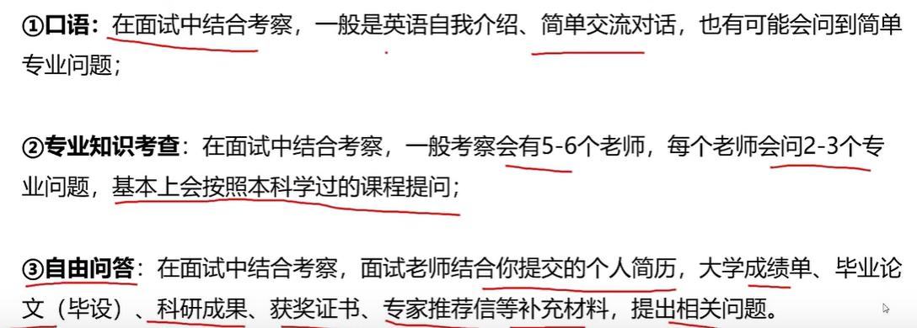

## （2）.复试经验贴搜集

第一天程序设计机试+复试：[2024重邮软件考研复试笔试+机试回忆版 - 知乎 (zhihu.com)](https://zhuanlan.zhihu.com/p/690727153)

保姆级复试安排+复试内容介绍：[2024年重邮计算机/软件复试5天准备帖 - 知乎 (zhihu.com)](https://zhuanlan.zhihu.com/p/688646862)